**Кейс-задача**

«Реализация »

**Выполнение работы:**

Для реализации мне нужно понять, какие данные я хочу включить в отчет.

Для этого я обратился к модели базы данных.

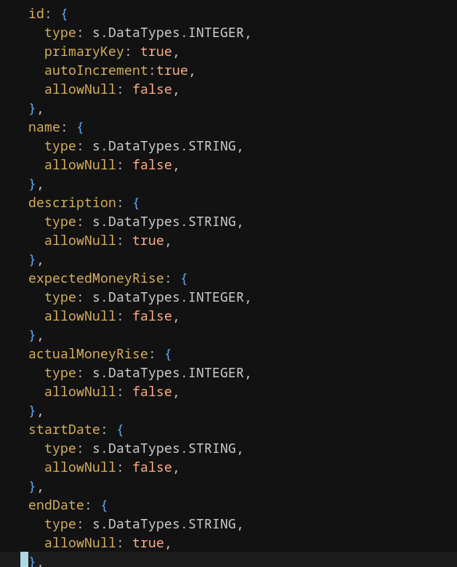

Рисунок 1

Тут много различных данных. Я решил включить: name, description, expectedMoneyRise и status. Минималистично, однако эти данные могут быть дополнены в будущем.

Теперь я могу из обработчика end point сделать запрос в базу данных. Так как связь между организацией и проектом — многие ко многим, я могу использовать include, чтобы включить в ответ все записи о проектах, принадлежащих к организации.

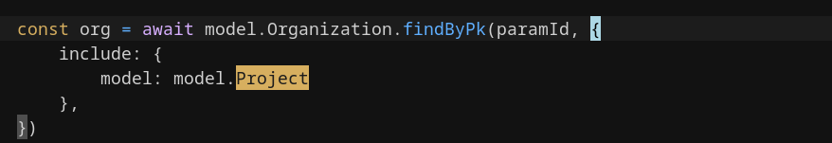Рисунок 2

Далее я сделал проверку, при знчении org равным нулю, то есть данные не были найдены, возвращается ошибка.

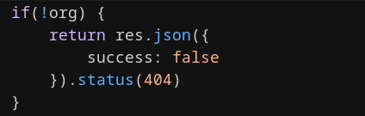

Рисунок 3

Так как в ответ нам возвращается массив, нам нужно взять первый элемент, в нем находятся данные, которые нам нужны для формирования отчета. Эти данные я поместил в отдельную переменную для удобства.

Рисунок 4

Так как из первого элемента я получаю записи о всех проектах, мне нужно гарантировать, что эти данные у меня действительно есть и они были записанны в переменную. Простыми словами, при нулевом значении переменной projects вернуть ошибку на клиент.

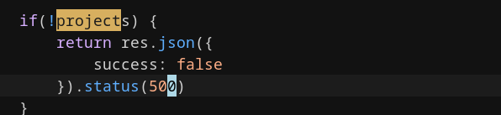

Рисунок 5

После этого в переменной projects будет находится массив с структурами следущего вида

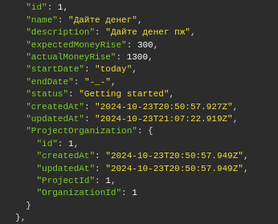

Рисунок 6

Как я и сказал ранее, я возьму поля name, description, expectedMoneyRise и status, для простоты.

Далее формирование документа. Для начала нужно создать экземпляр класса excelJS.



Рисунок 7

Далее нужно создать шаблон. В нем находится информация о том какие столбцы у нас есть и к каким столбцам какие поля JSON файла соответствуют

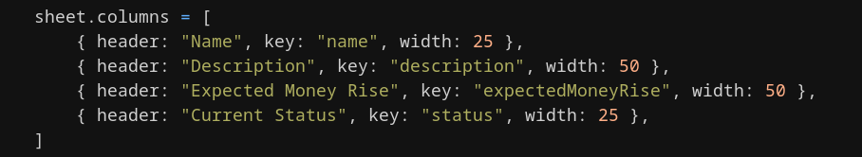

Рисунок 8

Header — название столбца в excel файле,

Key — название поля в JSON файле,

Width — ширина колонки.

После того, как шаблон был определен, мы заполняем данными файл. Делается это в цикле, мы проходимся по массиву проектов и заносим данные в соответствующие колонки

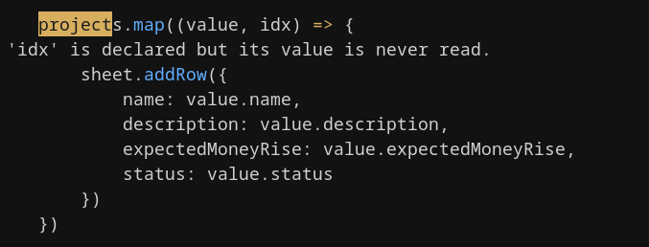

Рисунок 9

На этом все, файл сформирован, теперь нужно его как-то вернуть клиенту.

Для этого нам нужно указать несколько значений в header части нашего ответа.

То есть указать, что в ответе у нас будет файл excel, указать формат, который мы передаем, то есть xlsx и так далее.

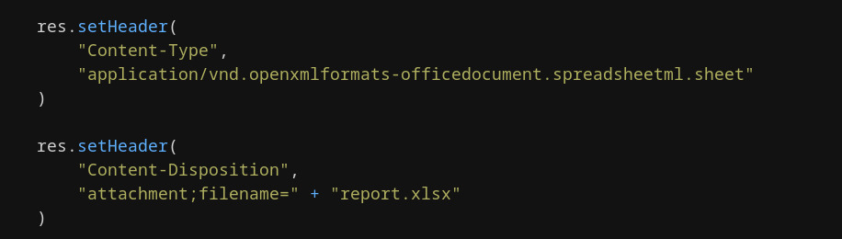

Рисунок 10

И наконец записать сформированный файл в ответ клиенту.



Рисунок 11

Теперь самое интересное, как это работает. По сути, когда мы переходим на end point, нам на компьютер автоматически скачивается excel файл, содержащий отчет.

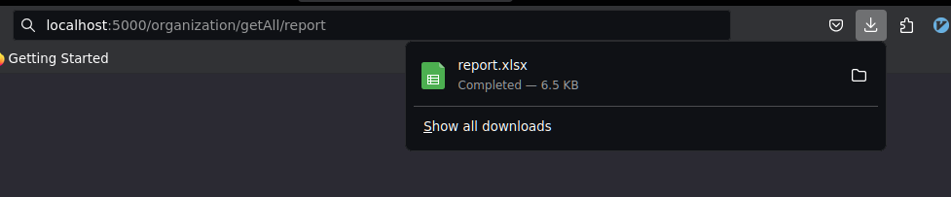

Рисунок 12

Если повторить запрос, скачается еще один такой же файл. Вот его содержимое.

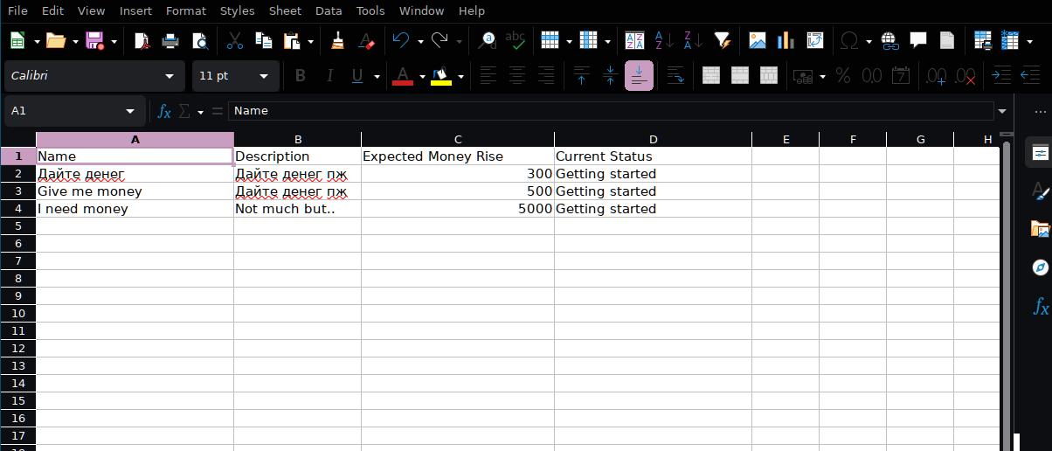

Рисунок 13

Этот файл я открыл в libreoffice, по этой причине интерфейс отличается.

На этом все. В результате в информационную систему была добавлена возможность формирования отчетов. Получилось просто и минималистично, однако этот функционал можно развить, например добавить дополнительные поля или поменять характер данных, например сделать отчеты о донатах в проект, собрать статистику и так далее. Все перечисленное делается так же, как было показано выше.

Благодарю за внимание.